PROJETOS INOVADORES: uma análise quali-quantitativa da influência da iniciação científica sobre os projetos de pesquisa premiados do nível médio/técnico em mostra de iniciação científica

Andreas Lucas do Nascimento Gelhardt¹; Igor de Sousa Bittencourt²; Isadora Balsini Lucio³; Marcio Aparecido Lucio⁴;

RESUMO
Todos os anos, discentes do ensino técnico de todo o mundo realizam e apresentam em feiras científicas seus respectivos projetos de pesquisa. O objetivo do presente trabalho é analisar como surgiram as ideias dos projetos de pesquisa do nível técnico premiados na VI e VII MICTI, enfatizando a influência da iniciação científica no ensino médio para a elaboração destes projetos. Para realização desta pesquisa foram aplicados questionários aos alunos cujos trabalhos foram premiados na VI e VII MICTI. Foram abordadas questões relacionadas aos cursos dos alunos, às disciplinas que proporcionaram auxílio ao desenvolvimento do projeto, motivações e aspectos que dizem respeito ao desenvolvimento dos projetos de pesquisa. Pode-se observar que a integração entre o ensino e a pesquisa dá-se principalmente pelo ensino da disciplina de Iniciação Científica, a qual demonstrou-se ser de suma importância para auxiliar os alunos na elaboração dos projetos e que, o que leva os alunos a desenvolverem seus projetos é o interesse pela área e problemas presentes em sua sociedade, reforçando o aprendizado do ensino técnico e a relação das instituições de ensino com seu entorno.
Palavras-chave: ensino técnico; mostras de iniciação científica; ideias inovadoras.

INTRODUÇÃO

Todos os anos, discentes do ensino técnico de todo o Brasil realizam e apresentam em feiras científicas seus respectivos projetos de pesquisa, já que, segundo o Ministério da Educação, o Conselho Nacional de Educação e a Câmara da Educação Básica, através da Resolução Nº 6, de setembro de 2012, que define Diretrizes Curriculares Nacionais para a Educação Profissional Técnica de Nível Médio, os currículos dos cursos de Educação Profissional Técnica de Nível Médio devem proporcionar aos estudantes fundamentos de gestão da inovação e iniciação científica, gestão de pessoas e gestão da qualidade social e ambiental do trabalho (BRASIL, 2012). Naturalmente, esses projetos inovadores, se postos em prática, podem causar transformações na sociedade atual. Esses projetos vão desde protótipos de Engenharia até estudos direcionados a um grupo ou sociedade específicos. No Brasil temos diversas instituições de ensino que incentivam o desenvolvimento e a apresentação de trabalhos de pesquisa elaborados por alunos do ensino médio/técnico como a FEBRACE (Feira Brasileira de Ciências e Engenharia) apoiada pela USP (Universidade de São Paulo), a MOSTRATEC (Mostra Internacional de Ciência e Tecnologia) apoiada pela Fundação Liberato e o Prêmio Jovem Cientista, apoiado pelo CNPq (Conselho Nacional de Desenvolvimento Científico e Tecnológico). No IFC, temos a MICTI (Mostra Nacional de Iniciação Científica Tecnológica Interdisciplinar). A MICTI caracteriza-se como um espaço de promoção, compartilhamento e divulgação de atividades extensionistas e de pesquisas de Iniciação Científica desenvolvidas por estudantes de cursos de ensino médio/técnico e superior de instituições públicas ou privadas e por servidores do IF Catarinense.
A iniciação científica tem como alvo permitir que os alunos sejam capazes de realizar pesquisas escolares de modo adequado; permitir que os alunos desenvolvam habilidades de leitura e escrita; despertar o interesse dos alunos pela investigação científica; tornar os alunos capazes de organizar a informação/conhecimento pesquisado/construído de forma sistematizada e lógica; permitir ao aluno desenvolver habilidades de comunicação e expressão por meio da apresentação de sua pesquisa. A finalidade da matéria de iniciação científica seria a de despertar vocação científica e incentivar talentos potenciais entre estudantes (BASTOS et al., 2010). Pode ser definida como instrumento de apoio teórico e metodológico à realização de um projeto de pesquisa e constitui um canal adequado de auxílio para a formação de uma nova mentalidade do aluno. Em síntese, pode ser definida como instrumento de formação, estando presente em diversos projetos de pesquisa (INICIAÇÃO, 2014).
Para o Conselho Nacional de Desenvolvimento Científico e Tecnológico (CNPq) (CONSELHO, 2014) é necessário estimular os jovens a se tornarem profissionais da ciência e da tecnologia, para avançarmos no conhecimento existente. Acima de tudo, é preciso permitir que sejam criativos e inovadores. E capazes de sonhar! Esses são os principais ingredientes da ciência. A iniciação científica é o primeiro passo na carreira de um cientista, de um professor ou de um pesquisador.
Desta forma, o incentivo ao desenvolvimento de projetos de pesquisa no ensino médio/técnico será ampliado, possibilitando que mais alunos encontrem suas ideias inovadoras e sintam-se encorajados a desenvolver e socializar seus projetos de pesquisa.
O objetivo do projeto foi analisar como surgiram as ideias dos projetos de pesquisa do nível técnico premiados na VI e VII MICTI (Mostra Nacional de Iniciação Científica e Tecnológica Interdisciplinar), enfatizando a influência da iniciação científica no ensino médio para a elaboração desses projetos.

PROCEDIMENTOS METODOLÓGICOS

Para realizar esta pesquisa, buscou-se o contato dos alunos que tiveram seus trabalhos premiados nas edições da VI e VII MICTI, como: nome de cada aluno constituinte do grupo de realização do projeto e seus respectivos e-mails ou outra forma de contato (telefone, endereço, etc.). A VI MICTI ocorreu em 2013, no IFC, campus Camboriú e a VII MICTI aconteceu no campus Araquari, em 2014.
Assim, enviamos via e-mail um link com o questionário desenvolvido no Google docs, composto por 10 (dez) perguntas e 04 (quatro) subitens, totalizando 14 (quatorze) perguntas de múltipla escolha e descritivas, e que atendiam aos objetivos propostos.
Após o recebimento das respostas dos alunos cujos trabalhos foram premiados, os dados foram tabulados com o auxílio do Excel, cujo arquivo foi dividido em duas planilhas: uma com as respostas quantitativas e outra com as respostas das perguntas qualitativas. Assim, organizamos as respostas qualitativas por meio de categorias que pudessem ajudar no momento de interpretação dos dados recebidos e analisamos as respostas quantitativas por meio de percentuais e gráficos.

RESULTADOS E DISCUSSÂO

Responderam ao questionário 30 alunos premiados, sendo que 96,67% tiveram algum curso técnico durante o ensino médio e 3,33% fizeram o ensino médio convencional. Nota-se que os alunos do profissionalizante obtiveram um resultado mais expressivo nos eventos abordados. Na figura 01 podemos observar os cursos frequentados por estes alunos.
Figura 01 – Percentual dos cursos frequentados pelos alunos premiados na VI e VI MICTI.
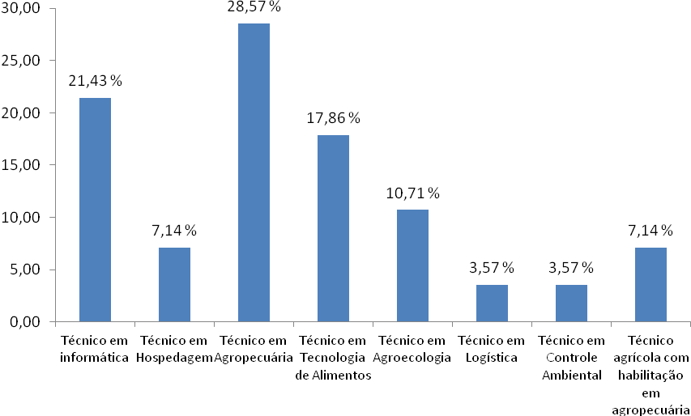
Assim, pode-se observar que os cursos relacionados à atividade agrícola e pecuária se mostram como maioria em percentual (64,28%), seguidos pelo curso Técnico em Informática (21,45%). Do percentual de alunos que cursaram ensino técnico, 96,55% deles o tiveram na modalidade integrado, e 3,45% na modalidade concomitante.
A maior parte dos alunos decidiu participar de seu projeto de pesquisa graças ao interesse pela área do projeto (56,67%), isso seguido por razões de dever social (16,67%) e a matéria de Iniciação Científica obrigatória (16,67%). Nas perguntas abertas, a matéria de Iniciação Científica não obrigatória também foi citada por 10% dos alunos, desta forma motivando 26,67% dos alunos, ressaltando a importância da matéria no incentivo para realização da pesquisa. Dos alunos que tiveram a matéria de iniciação científica no ensino médio, obteve-se que esta serviu de base para 83,33% dos alunos que a tiveram, e auxiliou mais na escrita do artigo em 16,67% dos casos.
Já no que se refere ao surgimento da ideia do projeto, tem-se que a principal questão que instiga o aluno a realizar um projeto de pesquisa é um problema social, infraestrutural e/ou coletivo que se apresente numa determinada localidade, seja na região onde reside o aluno ou não (33,33%). Isso reflete uma das principais funções da pesquisa acadêmica: solucionar problemas presentes na sociedade atual.
Sobre os fatores que motivaram o aluno a realizar seu projeto de pesquisa, as respostas abertas do questionário mostram que para 50% dos alunos, a maior influência realizada sobre os alunos para a execução de um projeto de pesquisa foi do interesse na área do projeto, seguido por seus motivos pessoais (33,33%) e melhorias comuns (26,67%).
Para realizar seu projeto de pesquisa, 70% dos alunos abordados tiveram a alguma matéria para auxiliá-lo, sendo que 57,14% desses alunos tiveram, especificamente, a matéria de iniciação científica no ensino médio como ferramenta de auxílio.
No que diz respeito a como o aluno teve conhecimento das feiras e mostras de iniciação científica, pode-se ver que a maior parte dos alunos (60%) teve conhecimento desses eventos de divulgação por meio de seu professor orientador do projeto. Assim, vemos que o professor orientador foi o principal mecanismo de divulgação das mostras para o aluno, e que esses eventos deveriam ser divulgados de maneira mais eficiente, afim de atingir um maior número de alunos para, assim, aumentar o número de projetos de pesquisa e a qualidade dos mesmos.

CONSIDERAÇÕES FINAIS

Assim, com os dados obtidos, foi possível concluir que a grande maioria (96,67%) dos alunos premiados na MICTI fizeram algum curso técnico no período de elaboração do projeto, o que mostra a importância desse tipo de ensino diferenciado. A integração entre o ensino e a pesquisa dá-se principalmente pelo ensino da disciplina de Iniciação Científica, a qual demonstrou-se ser de suma importância para auxiliar os alunos na elaboração dos projetos, já que 57,14% foram auxiliados de alguma forma por essa disciplina, e, em 83,33% dos casos a matéria serviu de base para o projeto.
O que leva os alunos a desenvolverem seus projetos é o interesse pela área e problemas presentes em sua sociedade, reforçando o aprendizado do ensino técnico e a relação das instituições de ensino com seu entorno.
Os eventos científicos são informados aos alunos principalmente pelo professor orientador.
Assim, por meio do que foi exposto, pode-se concluir que essas feiras e mostras deveriam ser divulgadas de modo mais eficiente, com o propósito de atrair mais alunos para o universo da pesquisa e, assim, maximizar o número de conhecimento produzido por alunos de ensino médio. E também que a matéria de iniciação científica no ensino médio deveria estar presente na grade curricular de todos os cursos de ensino médio do país, já que, conforme apresentado nos resultados da pesquisa, ela auxiliou grande parte dos alunos a desenvolver seus projetos de pesquisa.

REFERÊNCIAS
BASTOS, Flávia; MARTINS, Fernanda; ALVES, Mara; TERRA, Mauro; LEMOS, Camila Souza. A importância da iniciação científica para os alunos de graduação em biomedicina. Revista Eletrônica Novo Enfoque, v. 11, n.11, p.61-66, 2010. Disponível em: <http://www.castelobranco.br/sistema/novoenfoque/files/11/artigos/08.pdf>. Acesso em: 18 abr. 2014.

BRASIL. Ministério da Educação. Resolução Nº 6 de 20 de setembro de 2012. Define Diretrizes Curriculares Nacionais para a Educação Profissional Técnica de Nível Médio. 2012. Disponível em:<http://portal.mec.gov.br/index.php?option=com_docman&task=doc_download&gid=11663&Itemid=>. Acesso em: 26 jun 2015.

CONSELHO NACIONAL DE DESENVOLVIMENTO CIENTÍFICO E TECNOLÓGICO. CNPq. Iniciação científica. 2014. Disponível em: < http://www.cnpq.br/web/guest/iniciacao-cientifica>. Acesso em: 24 abr. 2014.

INICIAÇÃO Científica. 2014. Disponível em: <http://www2.iq.usp.br/bioquimica/index.dhtml?pagina=149&chave=nbM>. Acesso em: 19 abr. 2014.

